Instalación de instancia Odoo Enterprise (SaaS)

Elabora un documento pdf explicando los pasos básicos que has seguido para la resolución de los distintos apartados con las capturas de pantalla que evidencien los resultados obtenidos.

Para este ejercicio vamos a utilizar la base de datos que creamos el último día de Odoo ERP en la modalidad SaaS.

Vas a pensar en una empresa que produzca algo y lo venda. Piensa en que, para ello, vas a necesitar comprar materiales. Tendrás que pensar en una empresa que compra materiales a proveedores para producir un producto, cuando lo tiene producido, lo vende a sus clientes.

Por ejemplo:
- Una empresa de mascarillas (en pleno apogeo de COVID)
- Una empresa de Ordenadores (Vosotros compráis los componentes o las piezas y los montáis, les ponéis el SO)
- Una empresa de venta de pendientes y bisutería. (Vosotros hacéis los pendientes/collares en vidrio, pero necesitáis el material para ensamblarlos)
- Una empresa de zapatillas/sandalias. (Necesitáis materiales: goma para la suelas, tela o cuero, etc.)

- Configuración inicial de BBDD Odoo SaaS

- Configura una compañía (Nombre, dirección, teléfono, CIF…)

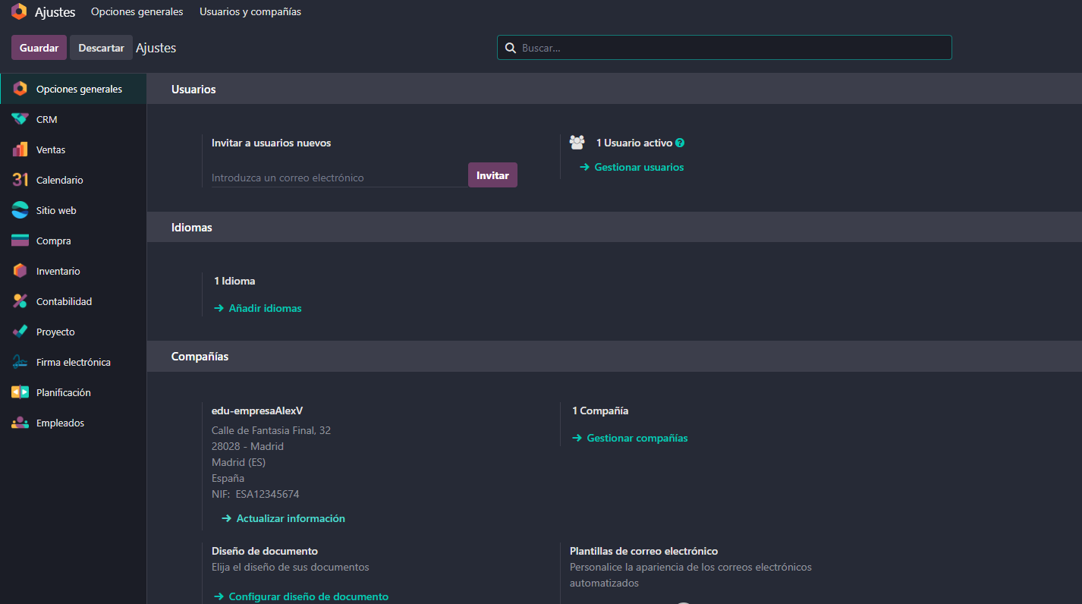
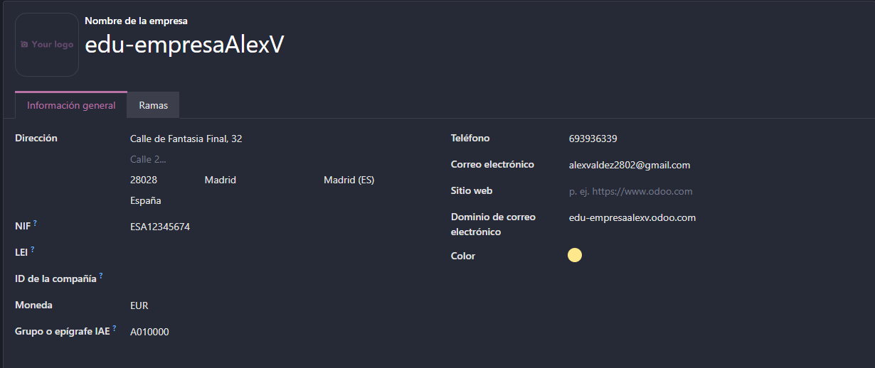
- Configura el idioma.
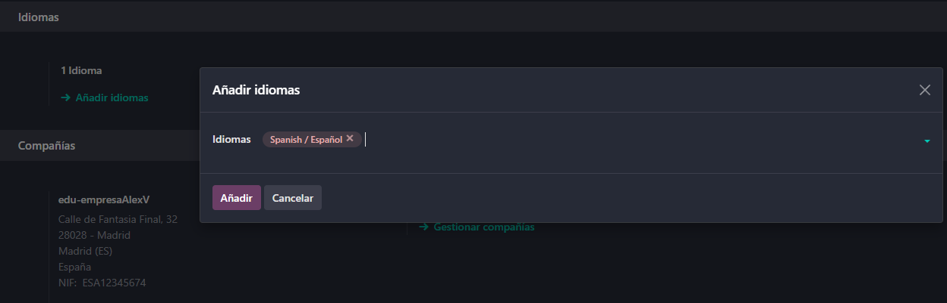
- Cambia la imagen de la compañía mediante la introducción de un logo
- Crea un usuario con una cuenta de Gmail tuya distinta e invítalo a conectar
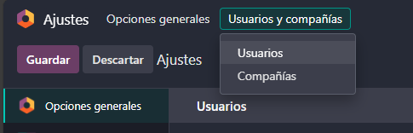
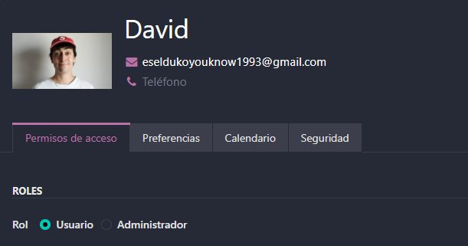

- Establece una conversación directa entre el administrador y dicho usuario.

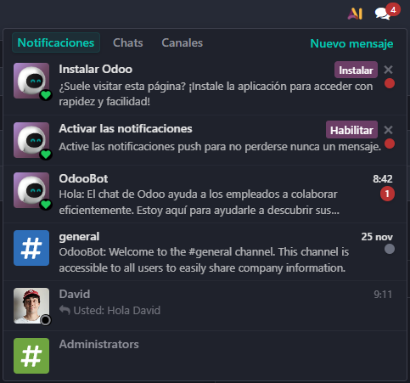
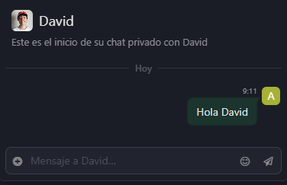

- Crea un nuevo canal llamado xxx-canal
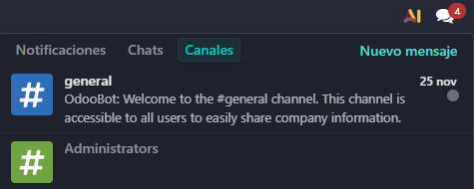
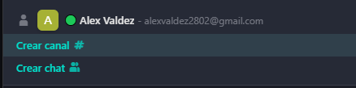
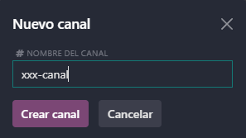
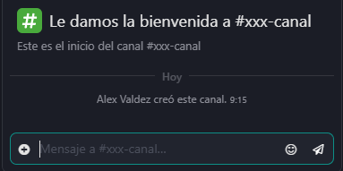
- Crea un nuevo cliente. (Completa todos los datos)
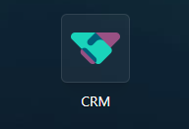
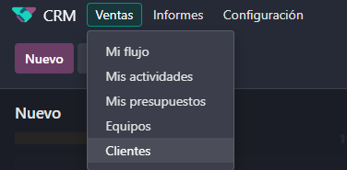
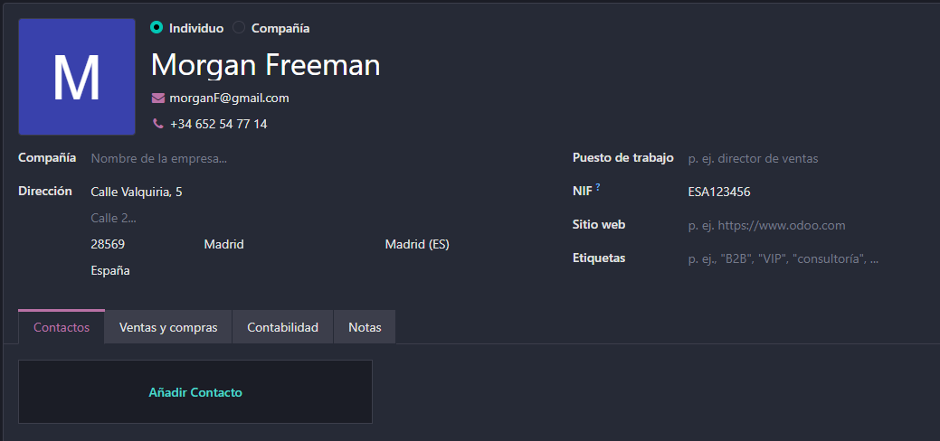
- Crea un nuevo contacto que pertenezca al cliente anteriormente creado.
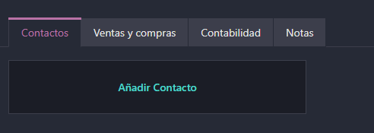
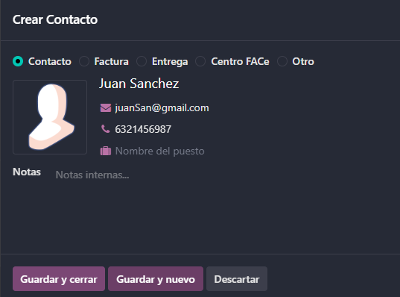
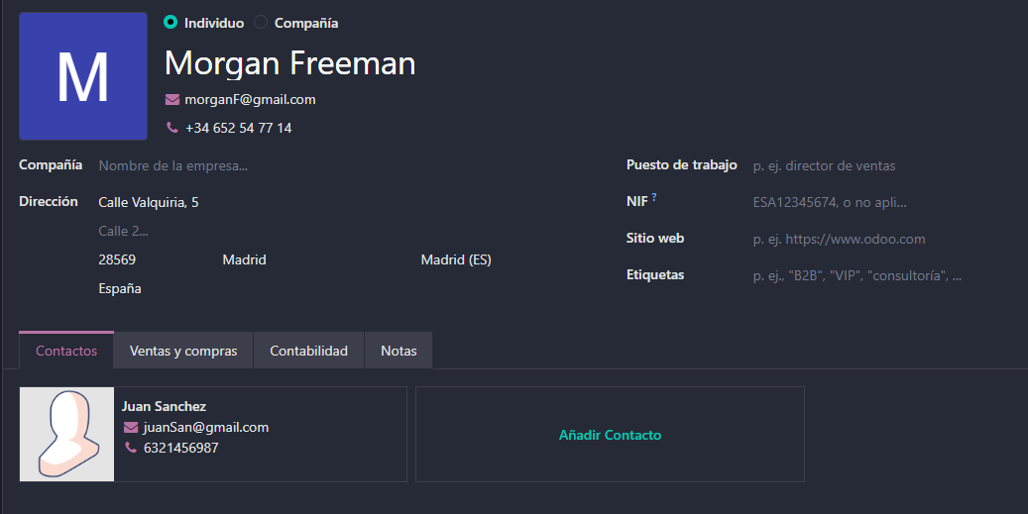
- Instala los módulos Ventas, Compra, Almacén y TPV.
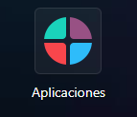
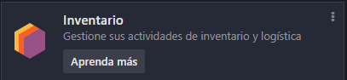
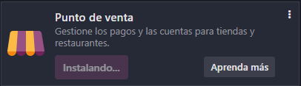
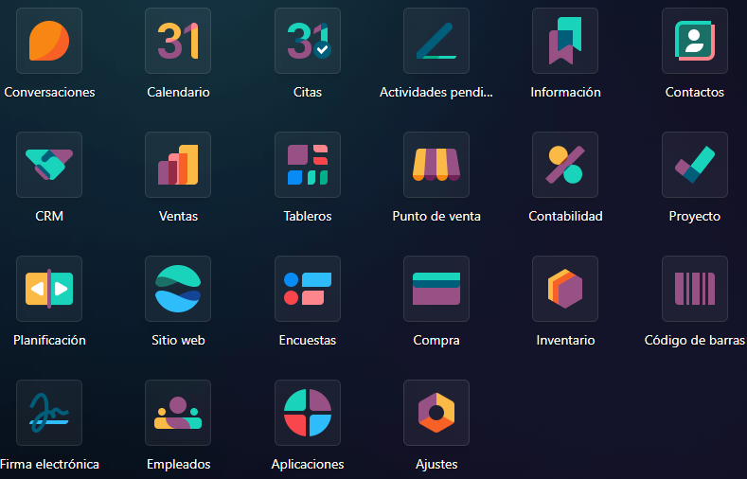

- En el apartado de Productos crea dentro de la categoría Vendibles (saleables) las categorías que necesites. Por ejemplo: Hardware, Software.

Inventario/configuracion/Categorias
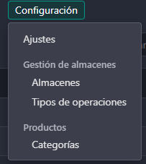
Crear la categoría Vendibles

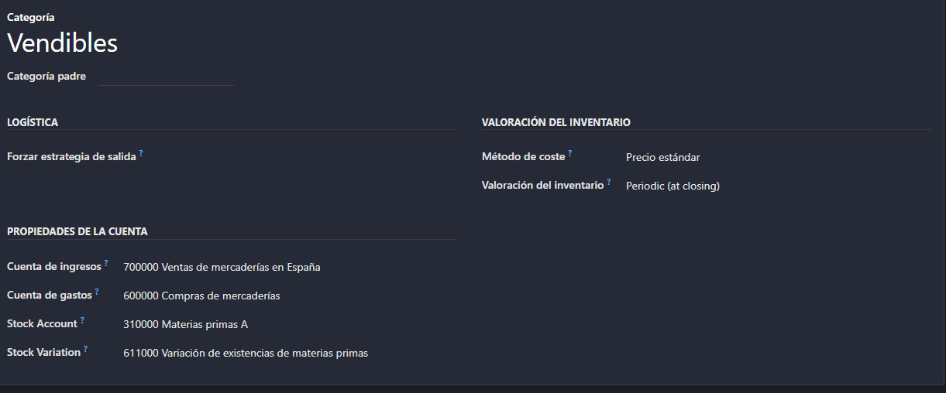
Creo el resto de categorias colocando en categoria padre a “Vendibles”
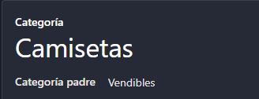
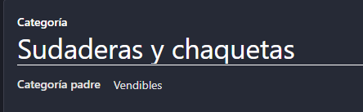
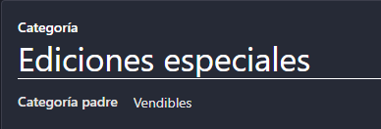
- Crea la página web de la empresa con el módulo correspondiente.

